Новость №1
25 ноября 2016 года в филиале Федерального государственного бюджетного учреждения «Федеральная кадастровая палата Федеральной службы государственной регистрации, кадастра и картографии» по Республике Мордовия проведено производственное совещание, в рамках которого были подведены итоги деятельности и перспективы развития сети МФЦ в Республике Мордовия в сфере оказания государственных услуг Росреестра.
В работе совещания приняли участие директор филиала ФГБУ «ФКП Росреестра» по Республике Мордовия Александр Михайлович Пыков, заместитель руководителя Управления Росреестра по Республике Мордовия Марина Васильевна Ивашкина, начальник отдела административной реформы Министерства экономики Республики Мордовия Ольга Васильевна Юмаева, заместитель директора по вопросам предоставления государственных и муниципальных услуг ГАУ Республики Мордовия «МФЦ» Кристина Владимировна Мулюгина, заместитель директора филиала ФГБУ «ФКП Росреестра» по Республике Мордовия Екатерина Валерьевна Ручина и директора МФЦ муниципальных районов Республики Мордовия.
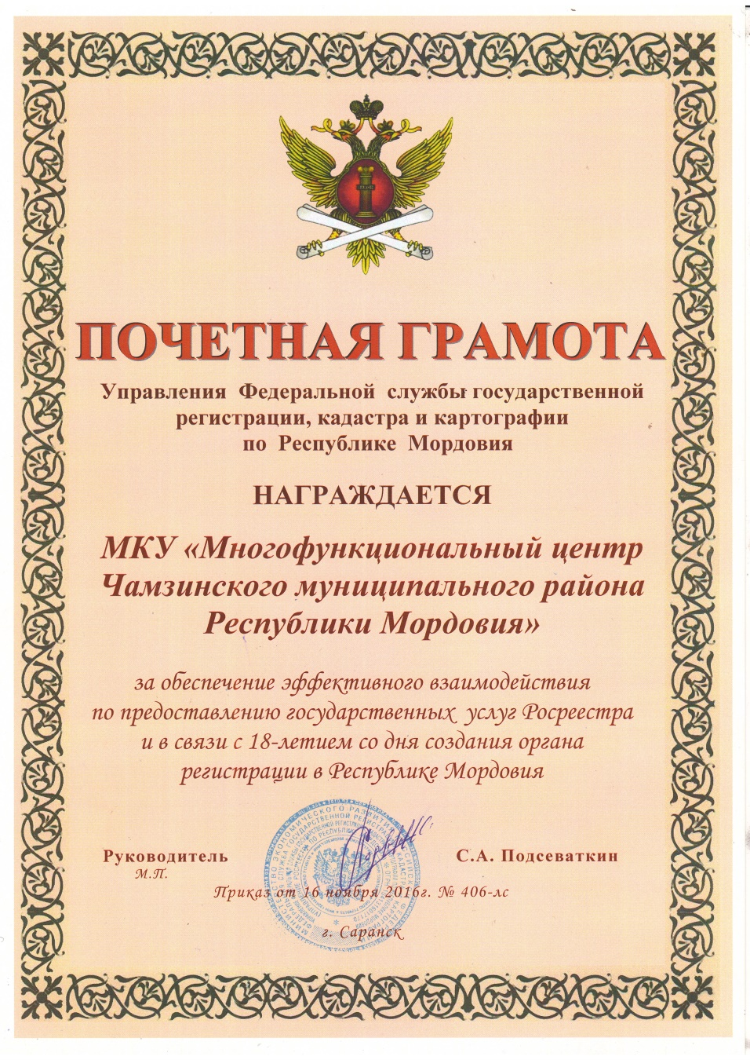
Участники совещания обсудили текущие вопросы по повышению эффективности взаимодействия и качества услуг Управления Федеральной службы государственной регистрации, кадастра и картографии по Республике Мордовия и Филиала ФГБУ «ФКП Росреестра» по Республике Мордовия.
По итогам работы за 2016 год Муниципальное казенное учреждение «Многофункциональ-ный центр предоставления государственных и муниципаль-ных услуг» Чамзинского муни-ципального района награждено Почетной грамотой за эффективное взаимодействие по предоставлению государственных услуг Росреестра.
Особое внимание на совещании было уделено вопросам обучения специалистов многофункциональных центров, осуществляющих функции приёма и выдачи документов.
Также рассматривались перспективы развития электронного взаимодействия при обработке заявлений (запросов) посредством программного комплекса ПК ПВД в 2017 году.
В ходе подведения итогов совещания участниками достигнута договоренность о непрерывном оперативном дальнейшем взаимодействии.

